  Thème : La Terre, la vie et l’organisation du vivant
  Les enzymes, des biomolécules aux propriétés catalytiques.
  TP 7
La plupart des aliments que nous consommons doivent subir, avant leur absorption par l’organisme, des réactions de transformation au cours de la digestion. Par exemple : beaucoup de glucides alimentaires sont des glucides complexes (amidon : polymère de glucose : polysaccharide). Ils doivent subir une hydrolyse complète lors de la digestion car seuls les glucides simples (glucose : monosaccharide) peuvent être absorbés au niveau intestinal.

Nous allons montrer que ces réactions de transformations nécessitent la présence d’enzyme
A/ Mise en évidence d’une réaction enzymatique
A l'aide de l'exemple de l'amidon (glucide complexe très présent dans nos aliments de base) et des ressources 1 et 2, élaborer un protocole permettant de montrer l’action de l’enzyme appelée « amylase » sur l’amidon.
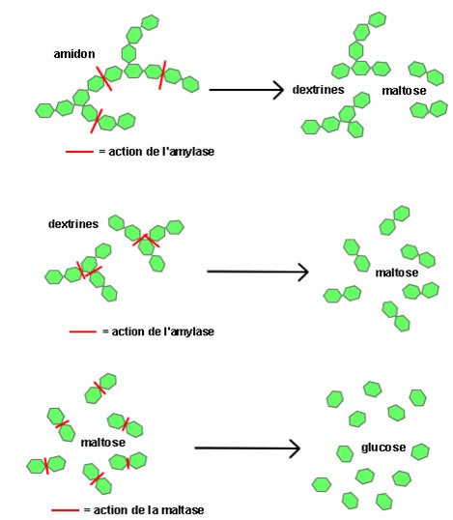Ressource 1 : La digestion de l'amidon
L'hydrolyse de l'amidon se déroule dans le tube digestif selon les réactions suivantes:
- dans la bouche l'amidon est hydrolysé, par l'amylase salivaire, en plusieurs molécules de maltose et dextrines;
- Les dextrines sont ensuite hydrolysées en maltose dans le duodénum, sous l'action de l'amylase pancréatique;
- la maltase du suc intestinal achève la digestion, en catalysant l'hydrolyse du maltose en 2 molécules de glucose. ( sucre dit réducteur)

Les biologistes peuvent suivre cette réaction in vitro en utilisant des réactifs spécifiques. Un test à l'eau iodée montre une coloration du bleu foncé au bleu clair selon la quantité d'amidon d'une solution. Les composés intermédiaires notamment les dextrines se colorent en rouge bordeaux par ce réactif.

Définitions :
Substrat : on désigne par substrat enzymatique toute molécule subissant une réaction chimique catalysée par une enzyme.
Produit : molécule apparaissant au cours d’une réaction chimique.

Ressource 2 :
- Matériel : tubes à essai, plaque alvéolée à coloration, bain-marie, solution d’amylase (une enzyme présente dans la salive), solution d’amidon à 1 g.L⁻¹ (amylase et amidon ont été préalablement placés à environ 37°C.), eau iodée, liqueur de Fehling, chronomètre ( affiché au tableau).
- Réactifs :
  - Eau iodée : réactif jaune qui change de couleur et devient bleu nuit en présence d'amidon.
  - Liqueur de Fehling : réactif qui change de couleur et forme un précipité rouge brique, en présence de sucres (en particulier des sucres réducteurs comme le Glucose, le Maltose...) lorsqu'on chauffe au bain marie. ( Les tests à la liqueur de Fehling se font à chaud dans un tube à essai.)

Remarque : Pour suivre une réaction il est possible d’effectuer des tests à intervalles réguliers.

Ecrire l’équation de la réaction enzymatique à partir des ressources vues précédemment et de l’expérience proposée. Vous utiliserez les termes suivants : substrat, enzyme, produit.

B/ Mise en évidence de la spécificité enzymatique (type ECE)
Mise en situation
Nous consommons différents glucides, tels que l’amidon, le glycogène ou le saccharose. Ces différentes molécules subissent au cours de la digestion une ou plusieurs actions enzymatiques permettant de produire des glucides simples comme le glucose ou le saccharose. Ces dernières peuvent être absorbées au niveau intestinal et parvenir dans la circulation sanguine. Parmi les enzymes on trouve l’amylase qui permet l’hydrolyse de l’amidon en maltose.
On cherche à déterminer, in vitro, si l’amylase est spécifique de l’amidon.
Ressources
Document 1 : la digestion des glucides La digestion des glucides s'effectue en plusieurs étapes successives, grâce à l'intervention d'enzymes digestives. Le document ci-dessous représente ces différentes étapes en indiquant les substrats et les enzymes impliquées.
Polysaccharides (ex : amidon, glycogène)
Enzymes salivaires et pancréatiques (ex : amylase)
Disaccharides (ex : maltose, saccharose)
Enzymes intestinales
Monosaccharides (ex : glucose)
Document 2 : tableau des réactifs de certains glucides
 | AMIDON | SACCHAROSE | GLUCOSE
EAU IODEE | A réaliser | A réaliser | A réaliser
LIQUEUR DE FEHLING à 70°C | Bleu | Bleu | Rouge avec précipité
Matériel :
- solutions de différents glucides : saccharose, glucose et amidon
- solution d’enzyme : de l’amylase
- réactifs des glucides : eau iodée et liqueur de Fehling
- bain-marie à 37°C et bain-marie à 70°C
- tubes à essai avec portoir,
-plaque de test de coloration
-pipettes et marqueur et 1 pince pour saisir les tubes

Pour les tests : Prélever 5 mL de solution + 3mL d’amylase
Faites des tests à l’eau iodée, afin de compléter le tableau précédent
Puis, afin de déterminer si l’amylase hydrolyse le saccharose, le glucose et l’amidon, réaliser une digestion in-vitro à 37°C des 3 sucres et faites les tests à t=0 min, t=10 min et t=30 min ( commencer à rédiger pendant ce temps !!)



Sécurité (logo et signification) Liqueur de Fehling : Corrosif


Précautions de la manipulation

Fiche sujet – candidat générique
Etape A : Proposer une stratégie et mettre en œuvre un protocole pour résoudre une situation problème
(durée recommandée : 40 minutes)
Proposer une stratégie de résolution réaliste, à partir des ressources, du matériel et du protocole d’utilisation proposés.

Présenter et argumenter votre stratégie à l’oral ( lors de l’épreuve) et par écrit en TP
Préciser le matériel dont vous aurez besoin pour mettre en œuvre votre stratégie.
Mettre en œuvre votre protocole pour obtenir des résultats exploitables.
Si besoin et à tout moment et au plus tard après 15 minutes, appeler l’examinateur pour modifier à l’oral, votre stratégie. Appeler l’examinateur pour vérifier les résultats de la mise en œuvre du protocole.

Etape B : Communiquer et exploiter les résultats pour répondre au problème (durée recommandée : 20 min)

Sous la forme de votre choix, présenter et traiter les données brutes pour qu'elles apportent les informations nécessaires à la résolution du problème.

Répondre sur la fiche-réponse candidat, appeler l'examinateur pour vérification de votre production.

Exploiter les résultats pour résoudre la situation problème.

Répondre sur la fiche-réponse candidat.
Fiche technique d’utilisation de réactifs spécifiques de différents glucides

Eau iodée (ou Lugol)
Propriété | Mise en œuvre
Il s’agit d’un réactif de couleur orangée permettant la mise en évidence des POLYOSES (sucres « complexes » comme l’amidon, le glycogène).  En réagissant avec ces glucides, l’eau iodée initialement de couleur jaune-orangé change instantanément de couleur :  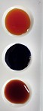- noir-violacé en présence d’amidon, - brun en présence de glycogène.  A  B  C | Test avec une plaque de coloration :  - Prélever la solution à tester et la déposer dans un des puits de la plaque de coloration.  - Ajouter ensuite 1-2 gouttes d'eau iodée.  Ou  Test avec un tube à essai :  - Prélever 2-3 ml de solution à tester puis verser ce volume dans un tube à essai,  - Ajouter ensuite 1-2 gouttes d'eau iodée.
  - : Couleur initiale ;
  - : test positif en présence d’amidon ;
  - : test positif en présence de glycogène

Bandelettes Glucotest
Propriété |  | Mise en œuvre
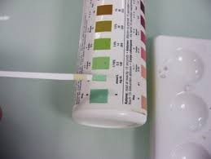  Les bandelettes permettent de rechercher la présence de glucose dans une solution.  Elles sont constituées d'un support plastique portant à son extrémité une zone réactive spécifique. |  | Il est nécessaire d'opérer sur un liquide.  - Homogénéiser l'échantillon à tester,  - Plonger brièvement la totalité de l'extrémité réactive dans la solution puis égoutter la bandelette.  - Attendre ……… secondes, pas davantage.  - Lire IMMEDIATEMENT le résultat à l’aide de l’échelle de couleurs présente sur la boîte des bandelettes.
 | Liqueur de Fehling
 | Propriété |  | Mise en œuvre
 | Il s’agit d’un réactif de couleur bleue contenant des ions cuivre (Cu ²⁺) complexés à d’autres ions en milieu basique.  Ce réactif permet la mise en évidence de glucides réducteurs :  - les OSES (glucides "simples" comme le glucose, le fructose) - et certains DIOSES (association de 2 oses) tels le maltose, le galactose….  A chaud, et en présence de glucides réducteurs, la liqueur de Fehling donne un précipité rouge brique d’oxyde de cuivre Cu₂O.  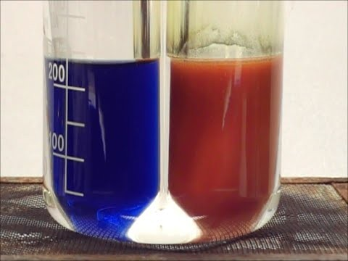  A  B  A : Couleur initial du réactif ; B : test positif |  | Il est nécessaire d'opérer sur un liquide  - Verser .....5...... mL de la solution, dans un tube à essais,  - Ajouter .....1...... mL de liqueur de Fehling,  - Chauffer l’ensemble dans un bain-marie réglé à 70°C.

